Муниципальное дошкольное образовательное учреждение
детский сад « Росинка»

ПРОЕКТ
для детей раннего возраста 2-3лет
«ВОЛШЕБНОЕ МЫЛО»

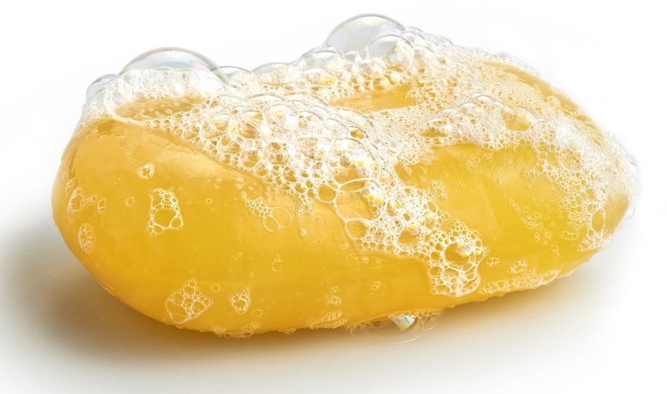

Составил:
воспитатель
МДОУ детского сада «Росинка»
Былкова Е.В.

г. Мышкин,
сентябрь 2018г.
Образовательные области: Речевое развитие, социально-коммуникативное развитие, познавательное развитие.
Тип проекта: Познавательно-исследовательский.
Вид проекта: групповой
Продолжительность проекта: краткосрочный (с 10.09. по 14.09.2018г.)
Участники проекта: воспитатель Былкова Е.В., дети группы « Непоседы».
Актуальность: Ребенок любознателен, склонен наблюдать и экспериментировать. Элементарное экспериментирование доступно уже детям раннего возраста. Ведущим познавательным процессом в раннем возрасте является восприятие, дети легко включаются в совместную со взрослым практическую деятельность, с удовольствием манипулируют различными предметами.
Цель проекта: Создание условий для знакомства дошкольников раннего возраста с нетрадиционным материалом( мыльной пеной) через игры-эксперименты.
Задачи:
Образовательные:
- Расширять представления детей о воде и мыле.
- Познакомить с понятиями : мыльница, пена.
- Обогащать словарный запас детей.
Развивающие:
- Развивать познавательную активность детей через экспериментальную деятельность,
- Развивать мелкую моторику.
- Закреплять культурно-гигиенические навыки.
Воспитательные:
- Создать положительный эмоциональный настрой
- Воспитывать дружеские отношения с воспитателем и сверстниками.
Ожидаемый результат:
- У детей раннего дошкольного возраста расширятся знания о свойствах воды и мыла.
- Пополнится словарный запас (мыльница, пенится)
- Закрепятся культурно-гигиенические навыки .

ЭТАПЫ ПРОЕКТНОЙ ДЕЯТЕЛЬНОСТИ

Подготовительный этап
- Определение целей и задач по теме
- Организация РППС
- Подбор литературы, игр, иллюстраций.
Основной этап
Взаимодействие с детьми
1день Пальчиковая игра «Умывалочка» ( Приложение№1)
Цель: развитие мелкой моторики.
2день Игра-эксперимент « Сделаем пену»
Цель: Расширить знания детей о свойствах воды и мыла.
3 день Игра-эксперимент « Пенка на ладошках» ( Приложение №2)
Цель: развитие речи, пополнение словарного запаса ( мыльница, мыло, пенится)
4 день Игры с мыльными пузырями « Надуй пузырь», « Поймай пузырь» (Приложение№3)
Цели: развивать тактильные ощущения, дыхание, повысить двигательную активность.
5 день Игра-эксперимент «Дорожки по зеркалу»
Цель: Развивать мелкую моторику рук, творческое мышление
Игра « Мамины помощники»
Цель: обогащать игровой опыт, закреплять практические действия с мыльной водой.

Взаимодействие с родителями.
- Познакомить родителей с проектом
- Консультация «Развитие культурно-гигиенических навыков у детей раннего возраста» (Приложение №4)
Фотоотчет работы над проектом (Приложение№5)
Заключительный этап
Презентация работы по проекту.

Приложение №1

Пальчиковая игра « УМЫВАЛОЧКА»
Мы помыли наши ручки ( трем ладонь о ладонь)
Раз, два, три ( 3 хлопка )
А над ручками как тучки ( Руки вверх)
Пузыри, пузыри (вращения кистями рук над головой) (Фонарики)

Приложение №2

Игра –эксперимент «ПЕНКА НА ЛАДОШКАХ»
Ладушки, ладушки с мылом моем лапушки,
Чистые ладошки, вот вам хлеб да ложки!
В кране булькает вода.
Очень даже здорово!
Моет рученьки сама(сам)…….. (назвать Имя ребенка)
Знаем, знаем ДА,ДА, ДА!
Где тут прячется вода?

Приложение №3

ИРГА –ЭКСПЕРИМЕНТ « ПОЙМАЙ ПУЗЫРИ»

Открываем колпачки,
Выдуваем пузыри,
Вот такие- посмотри!
Все они воздушные,
И очень непослушные.
Как бы нам их поймать?

Приложение №4
Консультация для родителей

на тему: «Развитие культурно – гигиенических навыков у детей раннего возраста».
Воспитание культурно – гигиенических навыков у детей раннего возраста играет важнейшую роль для их здоровья. С первых дней жизни при формировании культурно – гигиенических навыков идет усвоение правил и норм поведения, вхождение малыша в мир взрослых. Нельзя этот процесс откладывать на потом, период раннего и дошкольного детства наиболее благоприятный для формирования культурно – гигиенических навыков. Затем на их основе строится развитие других функций и качеств.
Культурно – гигиенические навыки лежат в основе первого доступного ребенку вида трудовой деятельности – самообслуживания. Здесь важна постепенность: по мере овладения простыми навыками вводить новые, более сложные составляющие навыки. При обучении использовать показ самого действия, знакомить со способами его выполнения.
По мере приобретения навыка непосредственная помощь взрослого сокращается, а доля самостоятельного участия ребенка увеличивается. Малыши до трех лет испытывают удовольствие, что они сначала выполняют действия со взрослым, а потом самостоятельно.
Ласковый голос, спокойное и доброжелательное отношение настраивают малыша на взаимодействие. Потешки, песенки делают процесс формирования навыка более привлекательным, ими можно сопровождать любые действия малыша.
При умывании.
Зайка начал умываться,
Видно в гости он собрался.
Вымыл ротик, вымыл носик,
Вымыл ухо, вот и сухо!
При расчесывании.
Петушок – петушок,
Расчеши мне гребешок.
Ну, пожалуйста, прошу,
Я кудряшки расчешу!
При кормлении.
Каша вкусная дымится,
Леша кашу есть садится.
Очень каша хороша,
Ел он кашу не спеша.
Ложка за ложкой,
Ел понемножку.
При засыпании.
Вот лежат в кроватке розовые пятки.
Чьи это пятки, мягки да сладки?
Прибегут гусятки, ущипнут за пятки.
Прячь скорей, не зевай,
Одеяльцем накрывай!
При одевании.
Даша варежку надела:
«Ой, куда я пальчик дела?»
Даша варежку нашла:
«Посмотрите – ка, нашла!»
Навыки детей становятся прочными, если они закрепляются постоянно. Главное, чтобы детям было интересно и чтобы они могли видеть результаты своих действий.
Следующее условие – единство требований со стороны взрослых.
Обязанность родителей – постоянно закреплять гигиенические навыки, воспитываемые у ребенка в детском саду. Важно, чтобы взрослые подавали ребенку пример, сами всегда их соблюдали.
Малыш за столом.
Прием пищи – сложный процесс, в котором должно сложиться четкое взаимодействие руки, глаз, рта. К трем годам навык пользования ложкой закрепляется, можно считать, что обучение действиям приема пищи состоялось. Важно обеспечить правильную посадку ребенка за столом. Желательно, чтобы прием пищи проходил на уровне высокого сервиса: на стол ставят хлебницу (ребенок должен учиться брать хлеб самостоятельно), бумажные салфетки в салфетницах ( ребенок будет сам вытирать лицо), красивую посуду. Все это привлекает внимание ребенка и повышает аппетит.
Критерии опрятной еды.
- Правильно держать ложку (правой или левой рукой).
- Не крошить хлеб.
- Опрятно есть, пережевывать пищу с закрытым ртом.
- Не разговаривать с полным ртом.
- Пользоваться салфеткой.
- Пользоваться только своим прибором.
- Тихо выходить по окончании еды из – за стола.
- Благодарить.
Малыш умывается.
Для ребенка, приученного к личной гигиене с раннего возраста, гигиенические процедуры – потребность, привычка. Обучение гигиеническим навыкам начинается со знакомства с предметами личной гигиены (полотенце, расческа, носовые платки).
При умывании необходимо учитывать следующие умения и навыки: учить детей с помощью взрослого мыть лицо и руки, самостоятельно вытирать их только своим полотенцем и знать его место.
Перед гигиеническими процедурами нужно:
- Завернуть рукава одежды ребенка.
- Проверить температуру воды.
- Ребенок подносит руки под струю воды, берет мыло, намыливает ладони, трет ими друг о друга.
- Смывает мыло под струей воды.
- Малыш самостоятельно снимает полотенце и насухо вытирает лицо и руки.
Все действия сопровождаются разговором.
Малыш одевается и раздевается.
В процессе одевания и раздевания детей необходимо научить самостоятельно снимать одежду, обувь, расстегивать и застегивать пуговицы спереди, развязывать шнурки у ботинок, знать порядок одевания, раздевания и аккуратно складывать снятую одежду. Учим оказывать помощь друг другу.
Учим пользоваться расческой.
- Знать свою расческу и место, где она лежит.
- Показать назначение расчески и формировать навык ее использования.
- Учить спокойно относиться к процедуре причесывания.
- Позволять ребенку проявлять самостоятельность, исходя из его желания (Я сам).
- Переносить навык использования расчески в игровую ситуацию.
- Исключить возможность пользования чужой расческой.
Малыш перед зеркалом.
- Знать, что такое зеркало и его назначение.
- Учить спокойно рассматривать себя в зеркале, не трогая его руками.
Учим пользоваться носовым платком.
- Знать назначение носового платка.
- Самостоятельно брать платок и побуждать к его использованию (по необходимости обращаться за помощью).
- Постепенно формировать умение разворачивать платок.

